Kolorowe bąbelki
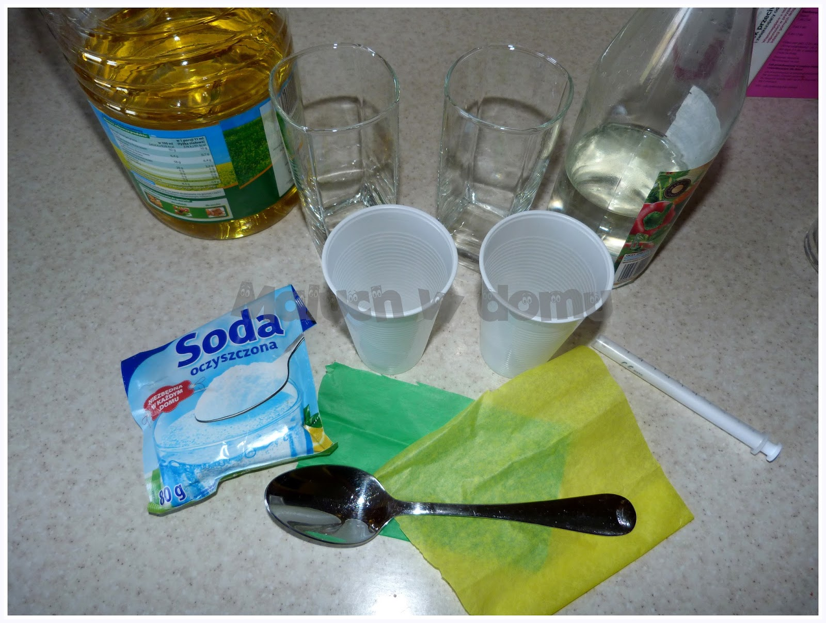
Do wykonania eksperymentu potrzebujemy:
- min. 1 przeźroczystą szklankę,
- min. 1 inne naczynie lub kubek plastikowy,
-ocet,
-olej,
-sodę,
- kawałek kolorowej bibuły,
- łyżkę,
- pipetę (może być miarka do podawania leków).

Wykonanie:
Do kubeczków nalewamy trochę octu oraz wkładamy do nich bibułę.

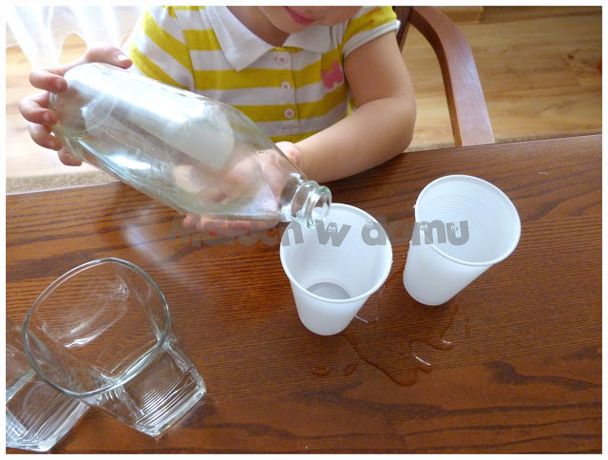

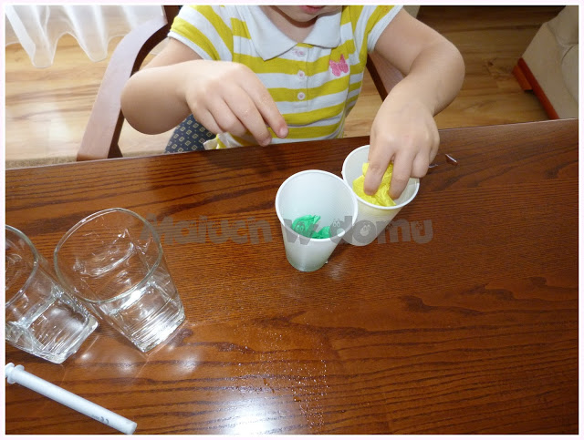
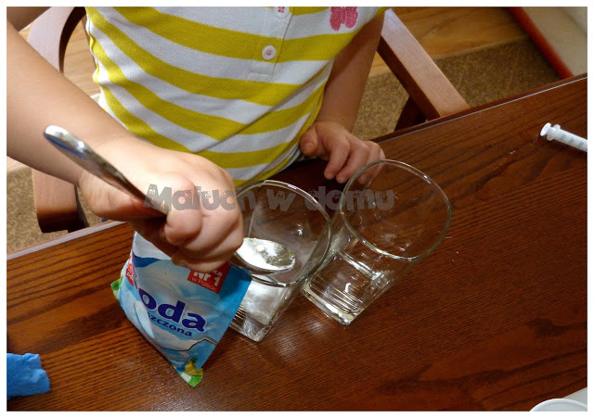
Do szklanek wsypujemy po łyżce sody.

Delikatnie dodajemy olej – im więcej będzie go w szklance, tym bardziej spektakularny efekt.
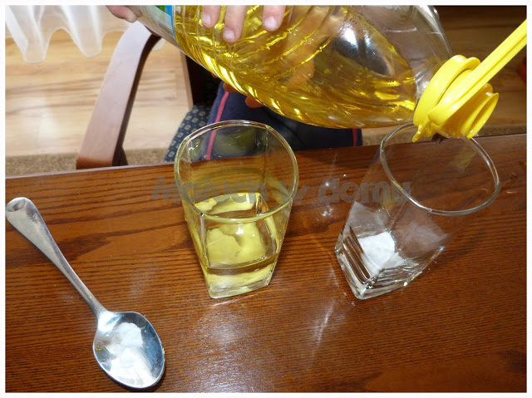
Nabieramy barwnik do miarki lub wykorzystujemy wspomnianą wcześniej pipetę…
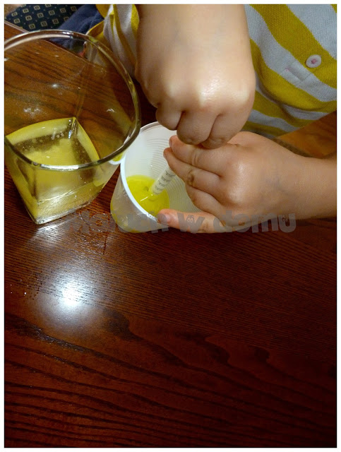
… i delikatnie kropelka po kropelce wyciskamy obserwując zachodzącą reakcję. 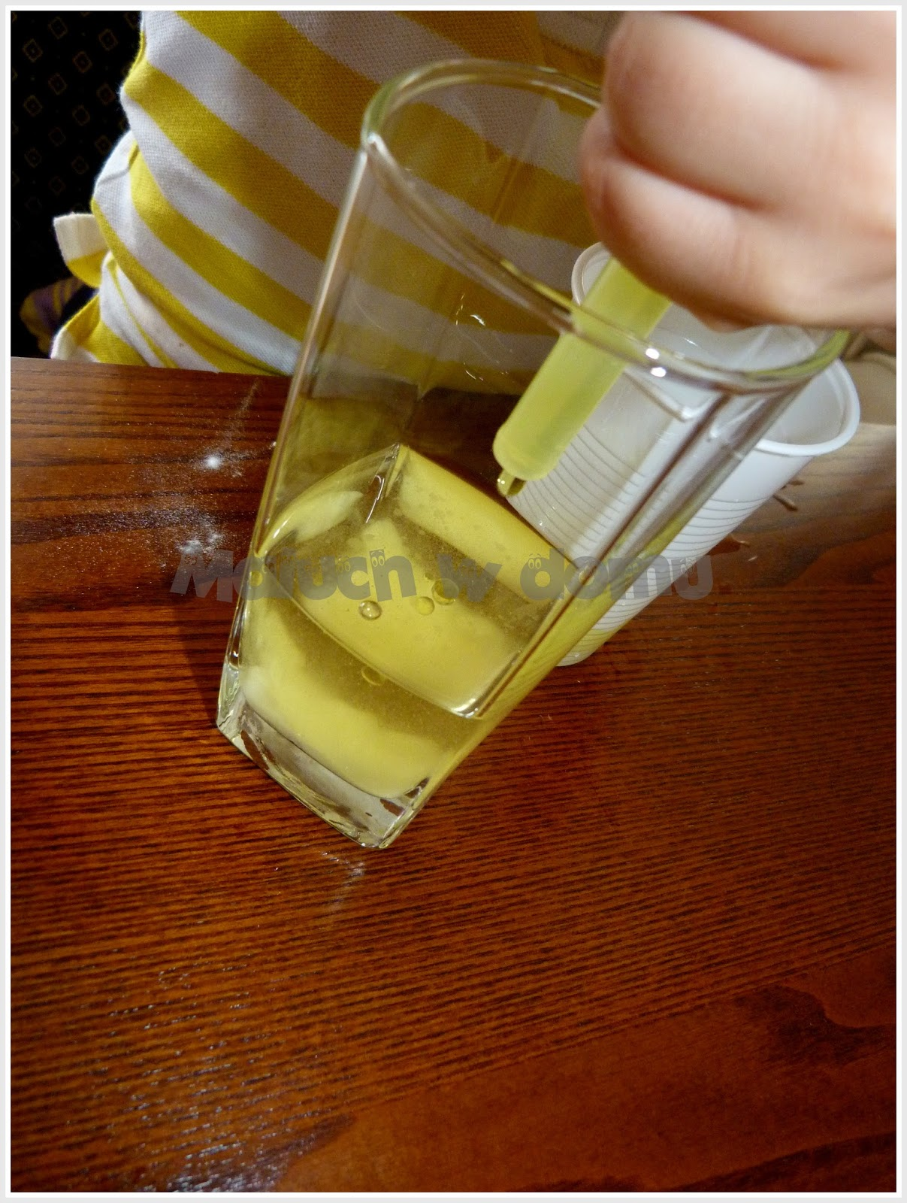
Możemy dodać do żółtego czerwoną bibułę, a do zielonego fioletową i dzięki temu będziemy mogli nacieszyć oczy spektakularnym widokiem :).
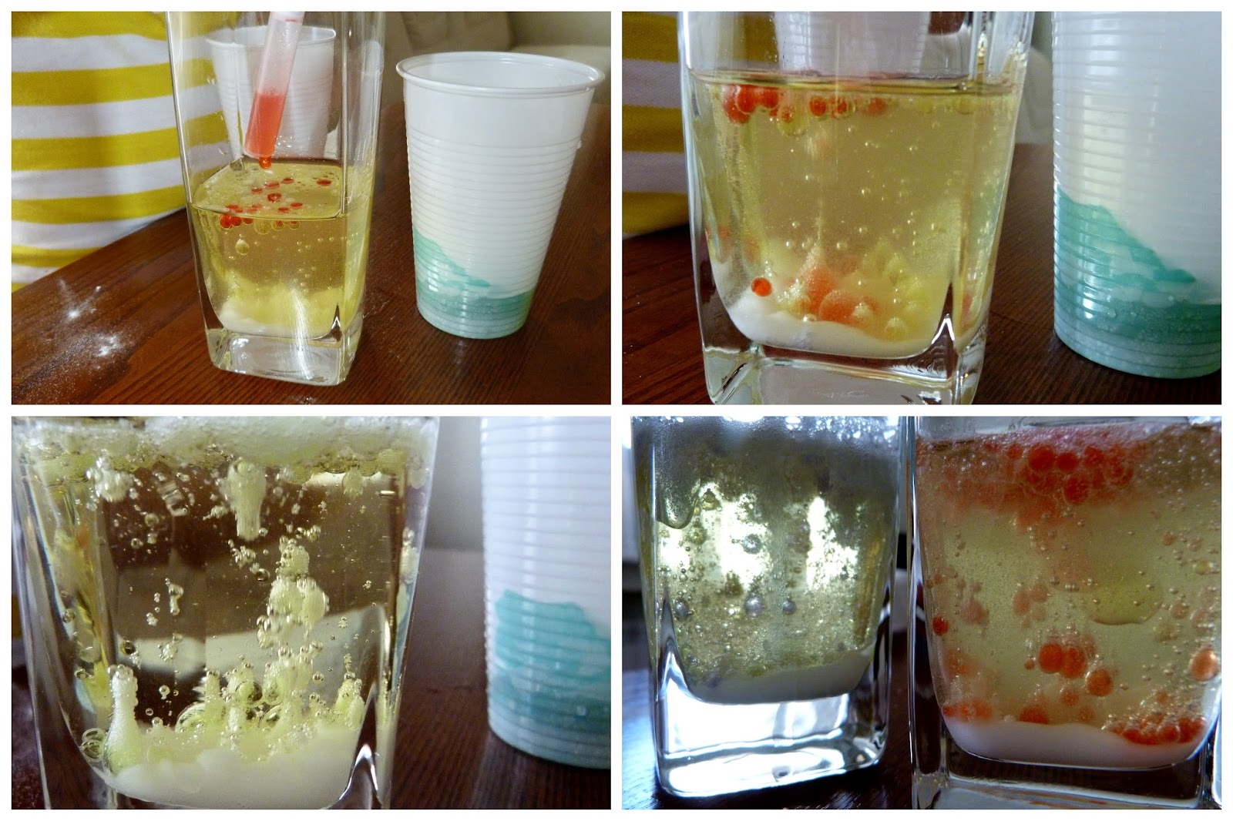
Im więcej barwnika dodamy na raz, tym gwałtowniejsza nastąpi reakcja.
Dlaczego tak się dzieje? Oto wyjaśnienie: wiadomo, że olej ma inną gęstość niż ocet –
m.in dzięki temu możemy zaobserwować powolny proces unoszenia się i opadania różnobarwnych bąbelków. Kiedy zabarwiony ocet opada na dno stykając się z sodą zaczyna wytwarzać się dwutlenek węgla, „wypychający” krople ku górze. Gdy znajdą się one
na powierzchni, gaz ulatnia się, a krople znów opadają powtarzając reakcję. Wygląda to naprawdę fantastycznie i jest łatwe w wykonaniu.

Zachęcamy do eksperymentu dzieci i rodziców Życzymy miłej zabawy!
Do dzieła!

